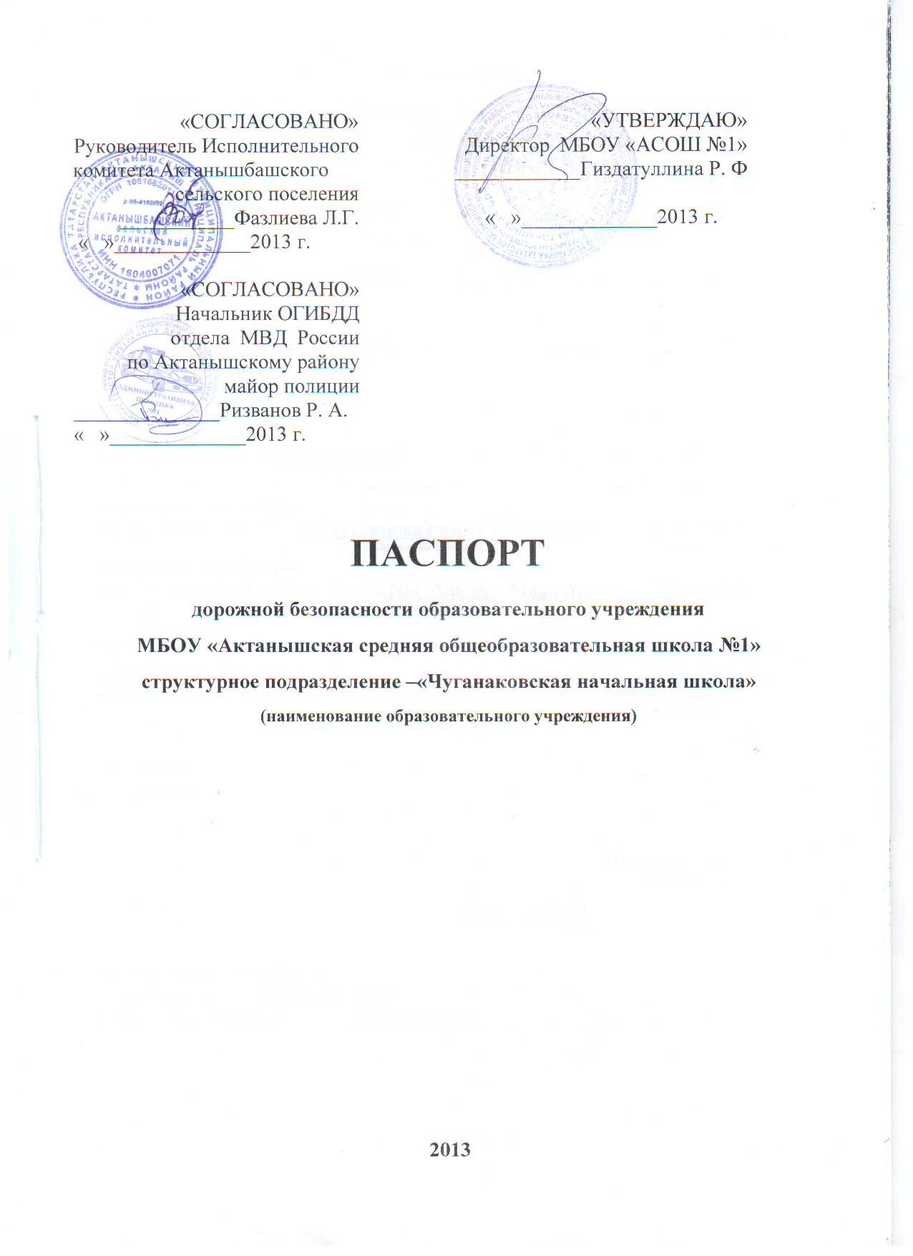
Общие сведения
МБОУ «Актанышская средняя общеобразовательная школа №1
структурное подразделение-«Чуганаковская начальная школа»
(общие сведения)

Тип ОУ Чуганаковская начальная школа
(общие сведения)
Юридический адрес ОУ: 423740, РТ, Актанышский район с. Актаныш, ул. Ленина д. 42
Фактический адрес ОУ: 423740, РТ, Актанышский район д. Чуганаково ул.Центральная д. 24
Руководители ОУ:
Директор Гиздатуллина Райля Фатхулловна 89625540243
(фамилия, имя, отчество) (телефон)
Заместитель директора
по учебной работе Багаутдинова Римма Гранитовна 89372981305
(фамилия, имя, отчество) (телефон)
Заместитель директора
по воспитательной работе Мансуров Альберт Мирхатович 89274209062
(фамилия, имя, отчество) (телефон)

Ответственные работники
муниципального органа
образования ведущий специалист Амиров К.Х
(должность) (фамилия, имя, отчество)
88555230925
(телефон)
Ответственные от
Госавтоинспекции
инспектор ДПС ОГИБДДД
Отдела МВД России
по Актанышскому р-ну Имамразыев И. Р.
(должность) (фамилия, имя, отчество)

8 927 4828064
(телефон)

Ответственные работники
за мероприятия по профилактике
детского травматизма _учитель ОБЖ Хазиев Р.Ф.
(должность) (фамилия, имя, отчество)
8 937 0027183
(телефон)

зав.школой Султанова Л.Р.
89656134359

Руководитель или ответственный
работник дорожно-эксплуатационной
организации, осуществляющей
содержание УДС Глава Актанышбашского Фазлиева Л.Г. ( ( фамилия, имя, отчество)
сельского поселения
(должность)

88555232845
(телефон)

Руководитель или ответственный
работник дорожно-эксплуатационной
организации, осуществляющей
содержание ТСОДД Глава Актанышбашского Фазлиева Л.Г. ( ( фамилия, имя, отчество)
сельского поселения 88555232845
( должность) (телефон)

Количество учащихся 3
Наличие уголка по БДД имеется, в классе ОУ
(если имеется, указать место расположения)
Наличие класса по БДД не имеется
(если имеется, указать место расположения)
Наличие автогородка (площадки) по БДД не имеется

Время занятий в ОУ:
1-ая смена: 8.00 – 12.45
внеклассные занятия: 11.50-13.35

Телефоны оперативных служб:
«01» МЧС
«02» полиция
«03»скорая медицинская помощь
Содержание
- План-схемы ОУ.
- район расположения ОУ, пути движения транспортных средств и детей (учеников, обучающихся);
- организация дорожного движения в непосредственной близости от образовательного учреждения с размещением соответствующих технических средств, маршруты движения детей и расположение парковочных мест;
- маршруты движения организованных групп детей от ОУ к стадиону, парку или к спортивно-оздоровительному комплексу;
- пути движения транспортных средств к местам разгрузки/погрузки и рекомендуемых безопасных путей передвижения детей по территории образовательного учреждения.

- Информация об обеспечении безопасности перевозок детей специальным транспортным средством (автобусом).
  - общие сведения;
  - маршрут движения автобуса до ОУ;
  - безопасное расположение остановки автобуса ОУ.
III. Приложения

План-схемы Чуганаковской НОШ
1.Район расположения ОУ, пути движения транспортных средств и детей (учеников, обучающихся);
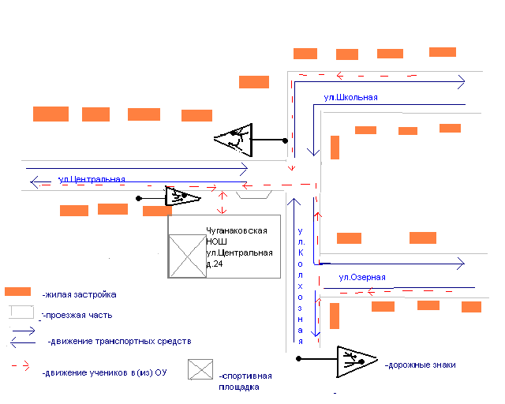

2.Организация дорожного движения в непосредственной близости от образовательного учреждения с размещением соответствующих технических средств, маршруты движения детей и расположение парковочных мест;

3.Маршруты движения организованных групп детей от ОУ к стадиону, парку или к спортивно-оздоровительному комплексу;

4.Пути движения транспортных средств к местам разгрузки/погрузки и рекомендуемых безопасных путей передвижения детей по территории образовательного учреждения.

II.Информация об обеспечении безопасности перевозок детей специальным транспортным средством (автобусом)-школьный автобус отсутствует

1) общие сведения;
2) маршрут движения автобуса до ОУ;
3) безопасное расположение остановки автобуса ОУ.
III. Приложения

